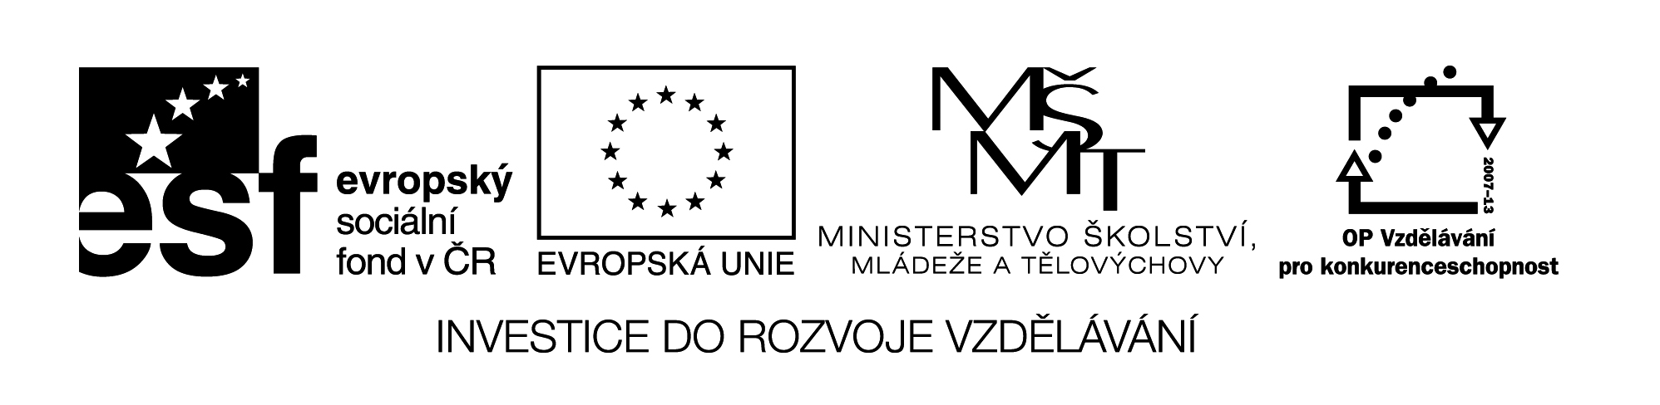

**Název školy:** Střední průmyslová škola, Ostrava - Vítkovice, příspěvková organizace

**Autor:** Ing. Andrea Modrovská

**Datum:** 4. června 2012

**Název:** VY_32_INOVACE_7.2.4

**Číslo projektu:** CZ.1.07/1.5.00/34.0125

**Téma:** **Zakladatelský rozpočet - pracovní list**

**Anotace:** Pracovní list slouží studentům k tomu, aby se na uvedeném příkladě zamysleli nad rozpočtem nákladů a výnosů a rozpočetem investičního a provozního kapitálu (potřebného majetku firmy) a zdrojů krytí (vlastní a cizí zdroje). Obě tyto části jsou nezbytnou součástí při sestavení zakladatelského rozpočtu podniku.

Pracovní list je autorsky vytvořen přímo pro učební materiál.

**Zakladatelský rozpočet - pracovní list**

Příklad 1

Podnikatel se rozhodl podnikat a zakládá firmu, jejímž předmětem podnikání bude obchodní činnost, Správní poplatek za ohlášení živnosti je 1 000 Kč.

Pronajme si vybavenou prodejnu. Měsíční nájemné je 15 000 Kč. Bude mít i další náklady spojené s chodem provozovny (spotřeba energie, vody a plynu, vodné a stočné, náklady na telefon a Internet, kancelářské potřeby aj. ve výši cca 9 000 Kč/měsíc. Rozpočet na prvotní opravu a uzpůsobení objektu je 7 000 Kč. K činnosti potřebuje osobní automobil, zakoupí si nový v hodnotě 270 000 Kč (doba používání 5 let), notebook za 10 000 Kč a mobilního telefon za 4 000 Kč.

Výdaje za pohonné hmoty odhaduje na 2 000 Kč měsíčně a náklady na povinné ručení, údržbu a opravy na 2 500 Kč pololetně. Silniční daň je stanovena na 3 000 Kč za rok. Bude ji platit ve čtvrtletních splátkách začátkem měsíce dubna, července, října a prosince.

Bude zaměstnávat jednoho zaměstnance s průměrnou měsíční mzdou 15 000 Kč, pravidelně bude za něho odvádět pojistné na všeobecné zdravotní pojištění a sociální zabezpečení.

Počáteční výdaje na nákup zboží odhaduje na 200 000 Kč. Denně bude nakupovat zboží v průměru za 10 000 Kč. Předpokládá, že v měsíci bude 25 prodejních dnů.

Usuzuje, že dosáhne průměrné denní tržby v prvních třech měsících podnikání 10 000 Kč, v dalších měsících se zvýší na 15 000 Kč.

Pojištění provozovny 12 000 Kč za rok, předpokládané měsíční poplatky související s vedením účtu budou 200 Kč.

O otevření nové prodejny bude okolí informovat prostřednictvím inzerátů v tisku a propagačních letáků. Předpokládaná cena je 8 000 Kč pro první měsíc podnikání a ještě 6 000 Kč pro druhý a třetí měsíc podnikání.

V současné době disponuje částkou 480 000 Kč a má přislíbený úvěr od banky na pět let s úrokovou mírou 10 % a s konstantními ročními splátkami.

Počítá při výpočtu potřebného kapitálu s 10 % rezervou, zaokrouhleno na pětitisíce nahoru.

Podnikatel, který bude řídit firmu, bude plátcem daně z příjmů ve výši 15 %. Pojistné na veřejné zdravotní pojištění a sociální zabezpečení za podnikatele je cca 4 000 Kč měsíčně.

Pro zjednodušení budeme předpokládat, že všechny realizované tržby a vzniklé náklady budou uhrazeny v měsíci jejich vzniku.

Na základě těchto údajů sestavte roční zakladatelský rozpočet. Tzn.

1. Rozpočet předpokládaných nákladů, výnosů a zisku.

2. Rozpočet potřeby majetku a jeho krytí.

Je záměr tiskový?

|  |  |  |
| --- | --- | --- |
| **Rozpočet nákladů, výnosů, zisku** | | |
| **Položka** | **Kč** | **Pomocný výpočet** |
|  |  |  |

|  |  |  |
| --- | --- | --- |
| **Rozpočet potřeby majetku a zdrojů krytí** | | |
| **Položka** | **Kč** | **Pomocný výpočet** |
|  |  |  |